**SPRAWOZDANIE**

Aleksandra Rusak

Fizyka Medyczna

**Zadanie 8/196**

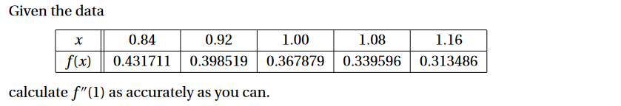

**Cel zadania:**

Obliczyć $f''(1)$ tak dokładnie jak to możliwe biorąc pod uwagę dane zawarte w tabeli.

**Teoria:**

Aproksymacja polega na dopasowywaniu do punktów eksperymentalnych krzywych, które w najlepszy sposób mogą reprezentować dane. Również stosujemy aproksymację, gdy funkcja jest znana, ale chcemy znaleźć prostszą funkcję, taką jak np. wielomian, której można użyć do określenia przybliżonych wartości funkcji danej. W celu osiągnięcia najlepszej dokładności należy poprowadzić funkcję aproksymującą przez punkty pomiarowe (lub jak najlepiej do nich dopasować). [1,2]

**Rozwiązanie zadania:**

Wykreślamy punkty z tabeli na wykresie oraz dopasowujemy do nich prostą:

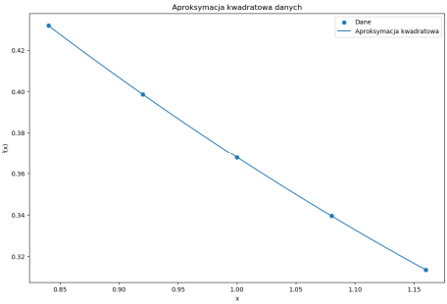

Rys. 1. Punkty pomiarowe oraz dopasowana do nich prosta.

Z rysunku 1 wyraźnie widać, że punkty układają się wzdłuż prostej. Świadczy to o tym, że mamy w tym przypadku do czynienia z zależnością liniową. Równanie prostej ma postać następującą: *y=ax+b*, gdzie a i b to współczynniki, które są nieznane. Poszukiwanie parametrów takiej prostej, która by przechodziła możliwie najbliżej wszystkich punktów doświadczalnych (*xi, yi*), polega na minimalizacji sumy:

$$\begin{aligned}S\left(a,b\right)=\sum_{i=1}^{n}{{\left[y_{i}-y\left(x_{i}\right)\right]}^{2}=\sum_{i=1}^{n}{{\left[y_{i}-\left(ax_{i}+b\right)\right]}^{2}}} \#\left(1\right)\end{aligned}$$

gdzie *y(xi)* to wartości współrzędnej *y* obliczonej z równania prostej dla danych *xi*. Różnice między dokładnymi wartościami *yi* oraz wartościami obliczonymi z równania prostej są podniesione do kwadratu, aby uniknąć możliwości, że będą się nawzajem znosiły na skutek różnicy znaków. *S(a,b)*, jest to funkcja dwóch zmiennych *a* i *b*. Interesują nas takie wartości tych zmiennych, dla których ta funkcja jest minimalna. Wiadomo, że funkcja wielu zmiennych ma minimum w punkcie, dla którego pochodne cząstkowe tej funkcji po wszystkich zmiennych są równe zeru, a zatem w tym przypadku muszą być spełnione następujące warunki:

$$\begin{aligned}\frac{∂S\left(a,b\right)}{∂a}=0 \#\left(2\right)\end{aligned}$$

$$\begin{aligned}\frac{∂S\left(a,b\right)}{∂b}=0 \#\left(3\right)\end{aligned}$$

Otrzymujemy układ równań, z którego wyliczamy wartości *a* i *b*.

Linia prosta na rysunku 1 określona jest równaniem *y=ax+b*. Aproksymacja danych doświadczalnych krzywymi nosi nazwę regresji. W przypadku, gdy do tych danych dopasowujemy prostą, mówimy o regresji liniowej. Równanie linii zapiszmy teraz nieco inaczej niż poprzednio jako:

$$\begin{aligned}p_{1}\left(x\right)=a_{0}+a_{1}x=y\left(x\right)\#\left(4\right)\end{aligned}$$

Funkcja $S(a_{0},a_{1})$ dla danych $\{(x_{i},y_{i})[i=1,2,…,n]\}$ ma postać:

$$\begin{aligned}S\left(a_{0},a_{1}\right)=\sum_{i=1}^{n}{{\left(y_{i}-a_{0}-a_{1}x_{i}\right)}^{2}}\#\left(5\right)\end{aligned}$$

gdzie *n* oznacza liczbę punktów.

Chcąc znaleźć minimum tej funkcji, musimy rozwiązać układ równań:

$$\begin{aligned}\frac{∂S\left(a_{0},a_{1}\right)}{∂a_{0}}=2\sum_{i=1}^{n}{\left(y_{i}-a_{0}-a_{1}x_{i}\right)\left(-1\right)=0} \#\left(6\right)\end{aligned}$$

$$\begin{aligned}\frac{∂S\left(a_{0},a_{1}\right)}{∂a_{0}}=2\sum_{i=1}^{n}{\left(y_{i}-a_{0}-a_{1}x_{i}\right)\left(-x_{i}\right)=0} \#\left(7\right)\end{aligned}$$

z których dostajemy ogólne wzory na współczynniki definiujące linię prostą:

$$\begin{aligned}a_{1}=\frac{n\sum_{i=1}^{n}{x_{i}y_{i}-\sum_{i=1}^{n}{x_{i}}\sum_{i=1}^{n}{y_{i}}}}{n\sum_{i=1}^{n}{{x_{i}}^{2}}-{\left(\sum_{i=1}^{n}{x_{i}}\right)}^{2}} \#\left(8\right)\end{aligned}$$

$$\begin{aligned}a_{0}=\frac{\sum_{i=1}^{n}{y_{i}\sum_{i=1}^{n}{{x_{i}}^{2}}-\sum_{i=1}^{n}{x_{i}}\sum_{i=1}^{n}{{x_{i}y}_{i}}}}{n\sum_{i=1}^{n}{{x_{i}}^{2}}-{\left(\sum_{i=1}^{n}{x_{i}}\right)}^{2}} \#\left(9\right)\end{aligned}$$

Możemy te współczynniki wyznaczyć w znacznie szybszy sposób, za pomocą Origina lub w Pythonie, w którym ostatecznie zostało rozwiązane zadanie. A oto kod wykorzystany do tego celu: [1,2,3]

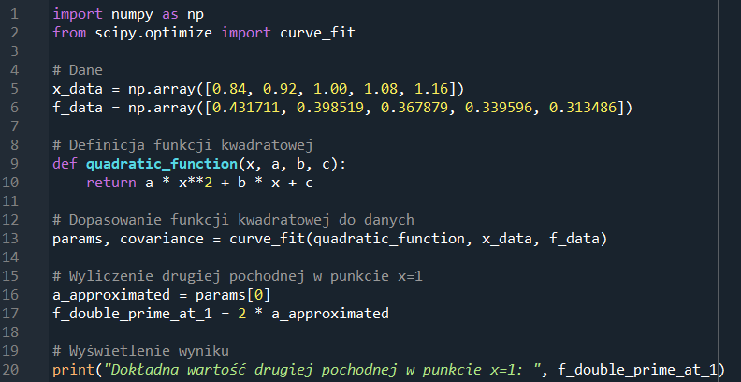

Rys. 2. Rozwiązanie zadania za pomocą kodu w Pythonie.

Kod składa się z następujących części:

Na początku importujemy następujące biblioteki:

* *NumPy* – w celu przeprowadzenia obliczeń numerycznych
* *SciPy* – w celu dopasowania krzywej do danych na wykresie.

Następnie definiujemy funkcję kwadratową *y=ax2+bx+c*, której parametry to: *a,b* i *c*. W kolejnym kroku dopasowujemy funkcję kwadratową do danych za pomocą funkcji *curve_fit* i otrzymujemy optymalne wartości parametrów „*params*” oraz macierz kowariancji. W wierszach 16 i 17 obliczamy drugą pochodną w punkcie *x=1*.

* *a_approximated* – przybliżona wartość parametru *a* z dopasowaniem funkcji kwadratowej,
* *f_double_prime_at_1* – oblicza drugą pochodną w punkcie *x=1* na podstawie parametru *a*.

Ostatecznie otrzymujemy następujący wynik: **0.3687723133195102**, który jest rozwiązaniem zadania, czyli $f^{''}\left(1\right)=0.3687723133195102$**.**

**Literatura:**

[1] <http://www.zis.agh.edu.pl/ksn/aprox_teoria.pdf>

[2] <http://www.ekonometria.wne.uw.edu.pl/uploads/Main/MNK.pdf>

[3] https://www.cce.pk.edu.pl/~slawek/WWW/MAT2/SM_wyklady.pdf